ODI
OCI方式连接Oracle说明书

编制人员： | 熊广
编制部门： | 软件工程研发中心
模版文件版本： | V1.3.0
适用项目范围： | 研发项目

ODI OCI 连接Oracle方法说明

1前言
ODI程序连接oracle数据库时，用oci（Oracle Call Interface）驱动要比用thin驱动性能好些。主要的区别是使用thin驱动时，不需要安装oracle的客户端，而使用oci时则要安装oracle的客户端。
使用OCI方式，必须在本机安装ORACLE CLIENT，并且注册一个service name，在URL中使用这个NAME。使用thin方式，其实是直接通过网络端口存取ORACLE，所以无须在本机安装ORACLE CLIENT，比较适用于thin client，但功能上稍弱。下面将详细介绍如何在ODI中用OCI方式连接Oracle数据库。

2前提配置
- 安装oracle客户端
（安装文件10g_client_win32.zip）安装到oracle所在目录下（如：E:\oracle\product\10.2.0\client_1）
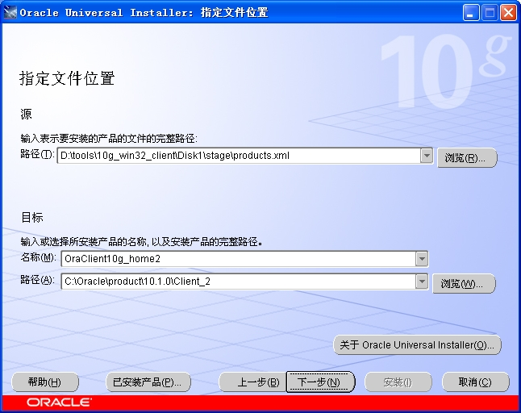
- Oracle客户端配置
在Oracle客户端配置service name，使oracle_ client下有tnsnames.ora文件，并且tnsnames.ora中具有连接地址的service name。此处的具体配置可以通过oracle_ client的服务管理器来添加，也可以把把Oracle服务器端目录\oracle\product\10.2.0\db_1\NETWORK\ADMIN下的tnsnames.ora文件拷贝到E:\oracle\product\10.2.0\client_1下，并做相关修改。
如下图配置了一个指向本地的Orcl：
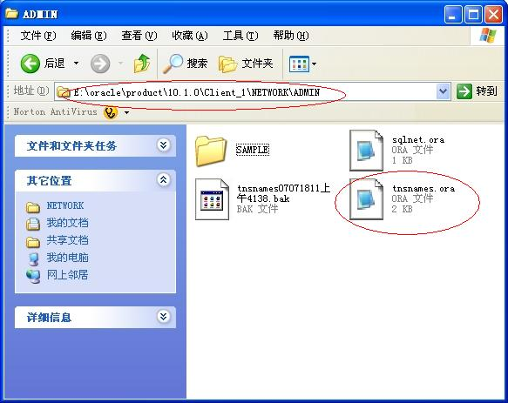
tnsnames.ora有一个service_name指向本地，此service_name将做为OCI连接Oracle的连接参数
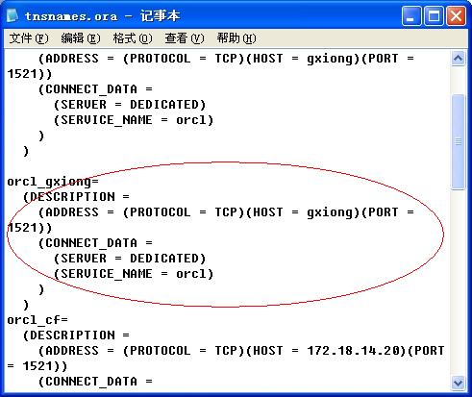

3、配置环境变量
（1）Path（最前面加上） E:\oracle\product\10.2.0\client_1(oracle客户端安装目录，如果安装程序已 在path环境变量加了这个路径，则不需手工添加)
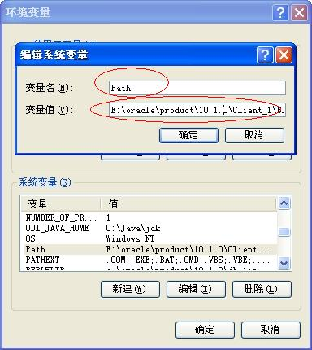
（2）TNS_ADMIN（增加）E:\oracle\product\10.2.0\client_1 (oracle客户端安装目录)
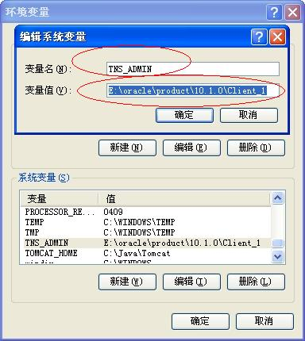
（3）NLS_LANG （增加） SIMPLIFIEDCHINESE_CHINA.ZHS16GBK
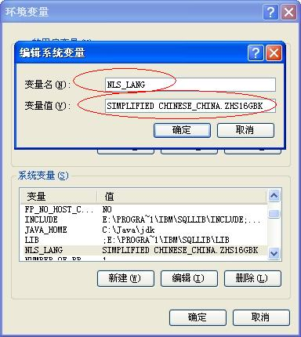
（4）用Oracle Clinet目录\product\10.1.0\Client_1\jdbc\lib下提供的ojdbc14.jar覆盖ODI安装目录\oracledi\oracledi\drivers的ojdbc14.jar，使两边驱动程序保持一致。ODI本身自带的oracle jdbc驱动程序和自己安装的数据版本可能不太一样。的， 只要把ODI提供的ojdbc14.jar替换掉即可。
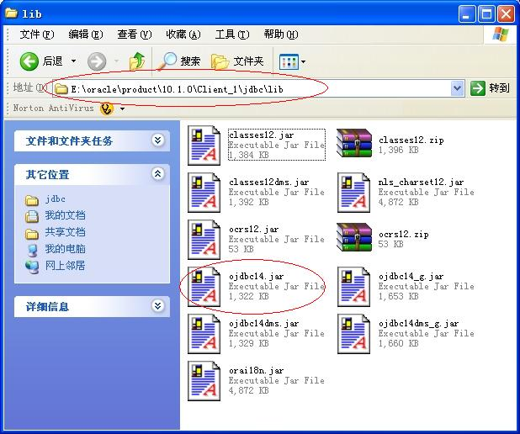
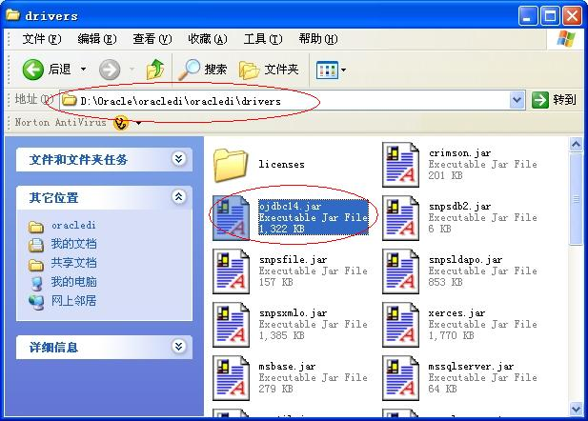
至此，完成所有的配置工作，接下来介绍在ODI中如何操作，通过OCI连接Oracle数据库

3连接操作
1、打开Topology，添加一个物理架构，在定义标签栏里输入连接Oracle数据库的dblink、用户名、密码
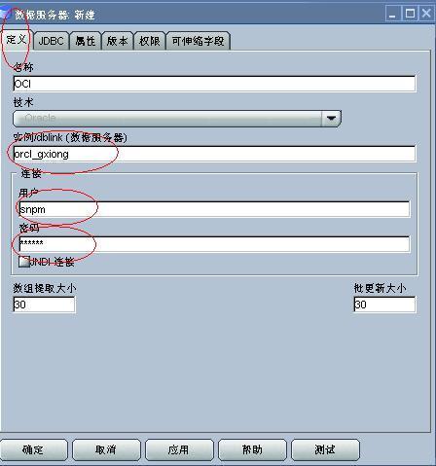
2、在JDBC标签栏里选择正确的JDBC驱动，如下图所示
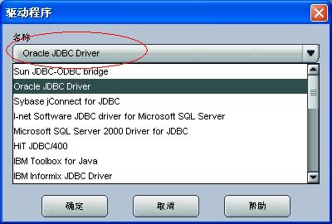
- 在JDBC URL栏选择OCI方式
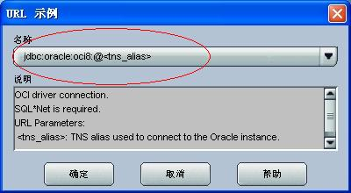
- 配置JDBC URL，其中tns_alias为在tnsnames.ora中定义的service name，OCI通过此service name获取连接信息，如下图为建立好的连接，可以测试连接是否正确
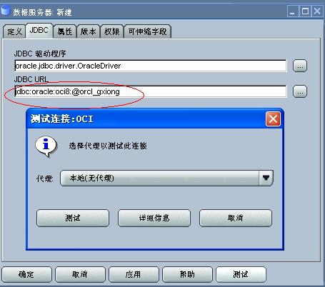
- 如测试成功，继续添加物理架构
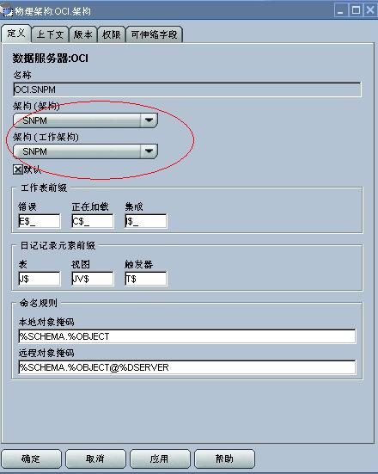
完成物理架构添加后，继续添加逻辑架构，数据模型等，至此整个OCI的连接配置完毕，可在此基础上开发数据集成的相关项目。

4 OCI连接常见异常处理
1、java.lang.UnsatisfiedLinkError: no ocijdbc9 in java.library.path
at java.lang.ClassLoader.loadLibrary(ClassLoader.java:1682)
at java.lang.Runtime.loadLibrary0(Runtime.java:822)
at java.lang.System.loadLibrary(System.java:992)
……………………………………
此异常为Oracle client的JDBC驱动与ODI自带的JDBC驱动不一致
解决办法：用Oracle client的JDBC驱动覆盖ODI自带的JDBC驱动
2、oci java.lang.UnsatisfiedLinkError: t2cGetCharSet
此异常为字符集设立问题，按前提配置里所讲述，在环境变量－系统变量里增加NLS_LANG项即可。

